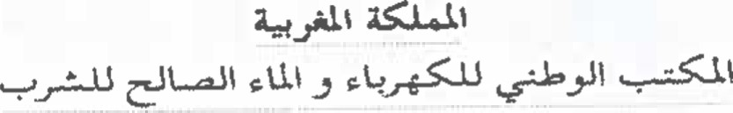
ROYAUME DU MAROC
Office National de l'Etectrícité et de l'Eau Potable
Branche Eau

A 0 2019
Monsieur l'Attaché Commercial de l'Ambassade de la République Suisse
Square Berkane - RABAT
2/2 0 9 4
/DAM/AE/2019
OBJET : ACQUISITION DU MATERIEL D'EXPLOITATION ET D'ENTRETIEN
POUR LES SERVICES D'ASSAINISSEMENT LIQUIDE DES CENTRES DE
: OUEZZANE SEBT EL GUERDANE - TAMANAR - GHAFSAI TAGHJIJT - MIRLEFT
FOURNITURE DE MATERIEL D'HYDROCURAGE
Appel d^{t}offres ouvert International N⁰58/DAM/AE/2018
Monsieur,
Afin de permettre aux entreprises de votre pays de prendre connaissance de la consultation internationale citée en objet, j'ai l'honneur de vous demander de bien vouloir assurer une large diffusion de l'avis ci -joint.
Veuillez agréer, Monsieur, l'assurance de mes considérations distinguées
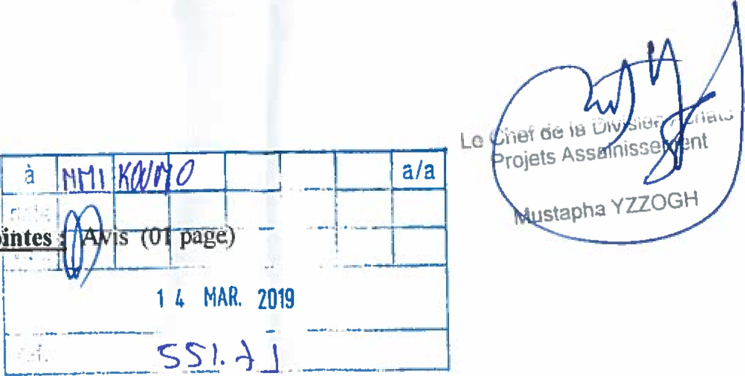
Pièces
jointes
Mohamed Belhassan El Ouazzani BP. Rabat.Chellah 10002 Rabat - Maroc - Tél: (212) 5 37 75 96 OO Fax: (212) 5 37 75 91 06
-
Avenue
OFFICE NATIONALE DE 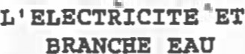 DE POTABLE (ONEE)
BRANCHE
Direction Approvisionnement Et Marches
ÄViB d ^{l} Appel d'offres Ouvert International N ^{O} 58/DAM/ÄE/2018 Séance publique
La "Direction Approvisionnement Et Marches" de l'ONEE-Branche Eau, sise à "Rabat" lance le présent appel d ^{I} offres qui concerne "Acquisition de matériel d' entretien et d' exploitation pour leg gerviceg d'aggainiggement des centres de Ouezzane Sebt Guerdane - Tamanar — Oued Äm1£1 - Taghi et Mirleft - Fourniture de matériel d' hydrocurage ^{lt}
le présent projet sera financé par le co-financement européen (AFD / KEW / BEI / UE) .
Les pièces justificatives à fournir sont celles prévues par l'article 10 du règlement de la consultation .
L ^{t} estimation du coût des prestations s'élève 7.440.000,00 DH TTC.
Le montant du cautionnement provisoire est fixé à 74.400,00 MAD
Le dossier de consultation est consultable et téléchargeable sur le portail des marchés publics à 1 adresse : https:/(www.marchegpublics.qov.ma/
Le dossier de consultation peut être retiré à I' adresse suivante
Bureau des marchés (DAM) , Immeuble G, Tel (+212) 0537 66 73 os /06, Fax (+212) 0537 66 75

13
Le dossier d ^{t} appel d'offres est remis gratuitement aux candidats.
En cas d ^{t} envoi du dossier de consultation par la poste à un candidat, sur sa demande écrite et ses frais, l'ONEE-Branche Eau n'est pas responsable d'un quelconque problème lié à la réception du dossier par le destinataire.
Les plis des concurrents, établis et présentés conformément aux prescriptions du règlement de la consultation, doivent être
- Soit déposé contre récépissé au -Bureau deg marchés (DRM) * I ^{f} adresse " Immeuble G" avant la date et l'heure fixées pour la séance d'ouverture des plis.
- Soit envoyé par courrier recommandé avec accusé de réception au "Bureau deg marchés (DAM) ^{n} à 1 adresse '*Immeuble G" avant la date et I *heure fixées pour la séance d'ouverture des plis .
- Soit remis au président de la commission d' appel d'offres en début de la séance publique d' ouverture des plis .
L' ouverture publique des plis aura lieu le "Jeudi 02 Mai 2019 à 09:00 (heure locale) au G ^{R} à 1' adresse "Avenue Mohamed Belhaggan El Ouazzani - Rabat" .
Pour toute demande d ^{t} éclaircissement, renseignment ou réclamation concernant le présent appel d ^{t} offres ou les documents y afférents, prière de contacter 1 ' entité d'achat "Division Achats Projets Aggainiggement ^{tt} de la -Direction Approvisionnement Et Marcheg ^{n} à 1 ' adresse Avenue Mohamed Belhaggan El Ouazzani - CP 10220 - Rabat" - Fax ; (+212) 05 37 66 72 21.
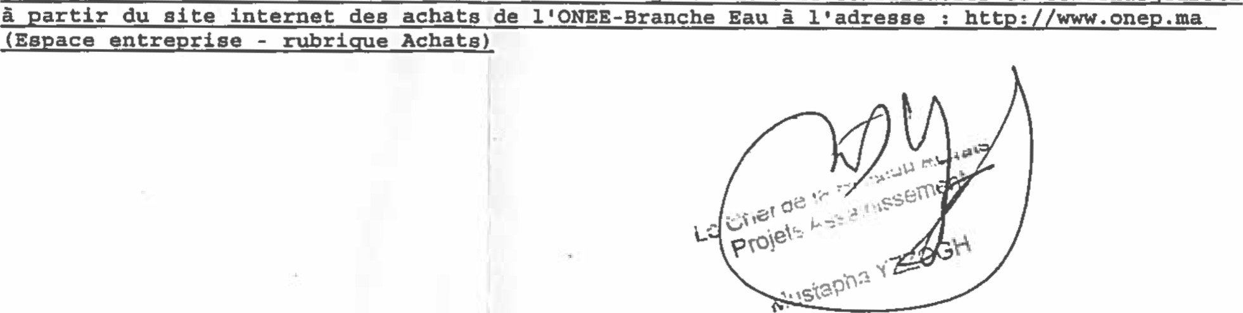
Le
rèqlement
des
achats
de
I
^{S}
ONEB
et
leg
cahiers
généraux
sont
consultables
et
télécharqeableg
Page 1 de

